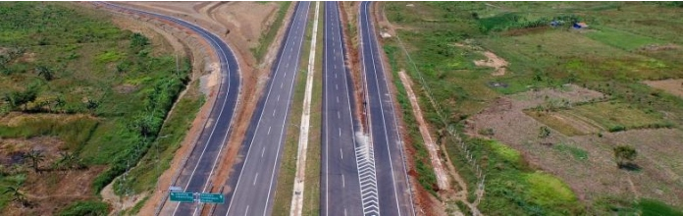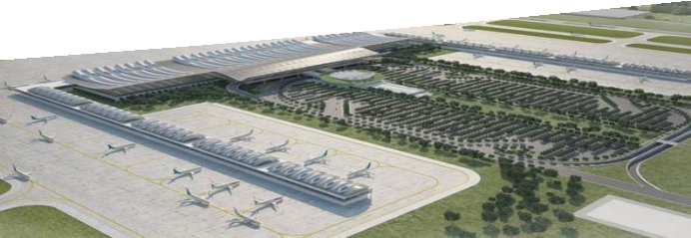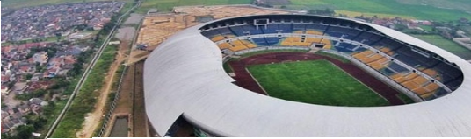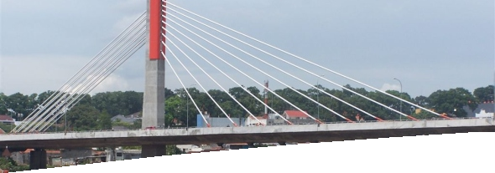

BIRO KEUANGAN SEKRETARIAT DAERAH

PROVINSI JAWA BARAT

RENCANA STRATEGIS

*TAHUN 2013 - 2018*

Jln. Diponegoro No. 22

Telp/Fax. 022-4232970

Bandung [website_http://bpkad.jabarpro](http://birokeu.jabarprov.go.id/)v.go.id